“Óscar tiene un oso”

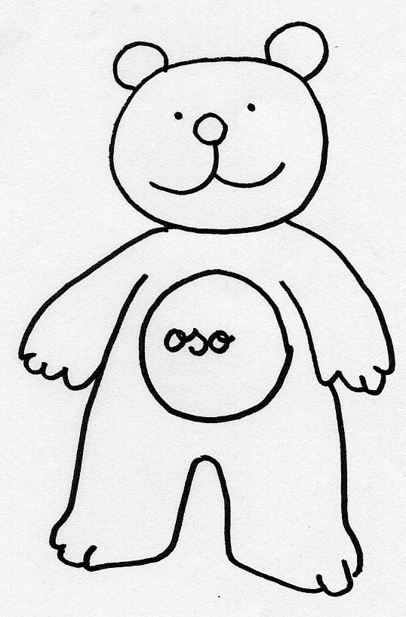

o o o o o
oo o oo o
o o o o o

